**班级动态**

**2024.11.26**

1. 早晨入园

应到29人，实到27人，缺勤人数：2人，缺勤人：穆乔洋、张子俊。今天大部分幼儿都能按时来园，能有礼貌地和老师打招呼。

二、点心时间

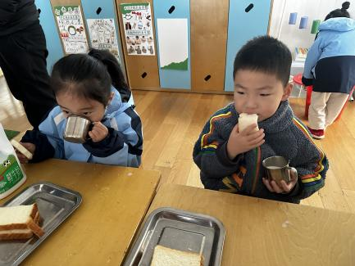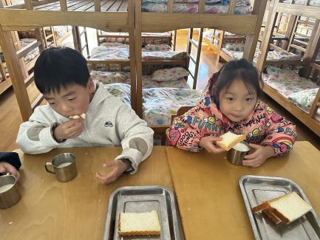早晨入园后，孩子们进行自主点心，他们能有序地洗手、拿杯子、倒牛奶、吃点心，基本了解了点心的每个环节和顺序，并在提醒下有序地做好每件事情。

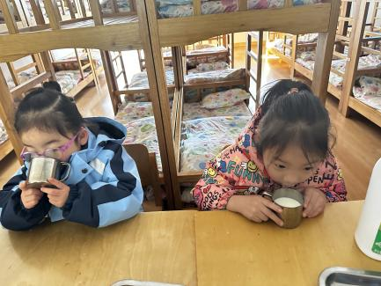

三、区域游戏

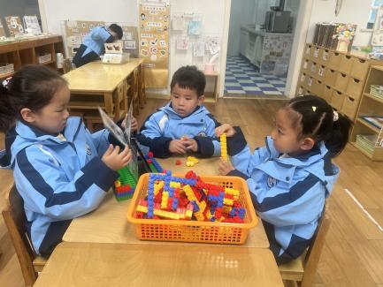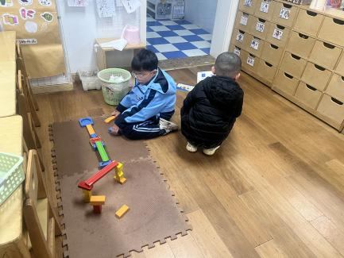自主点心后，孩子们根据自己的区域游戏计划进行区域游戏。

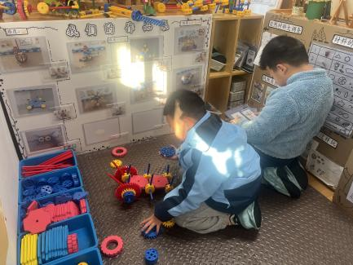

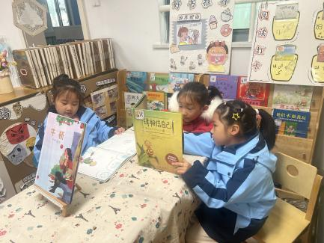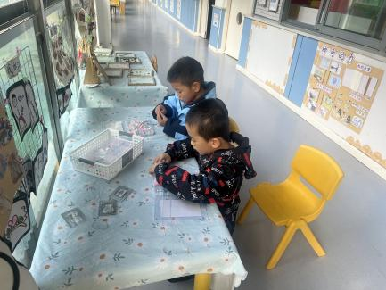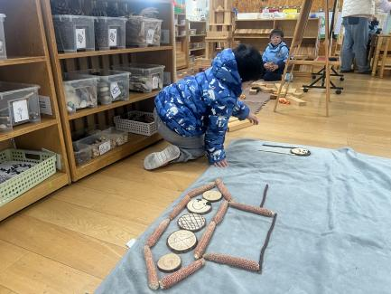

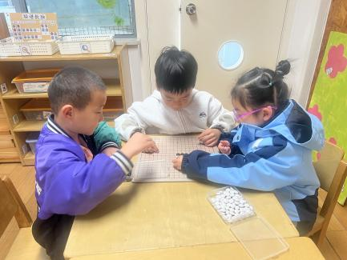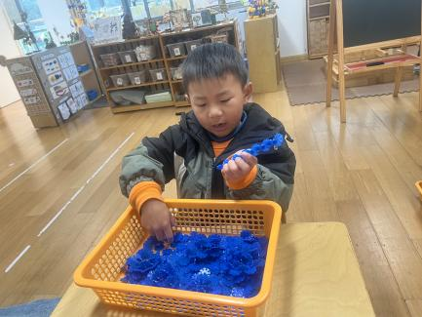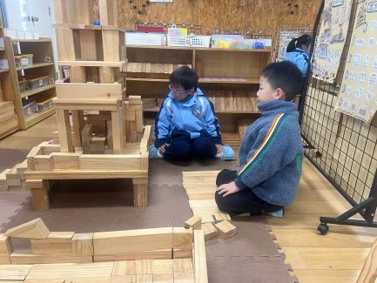

1. 户外活动

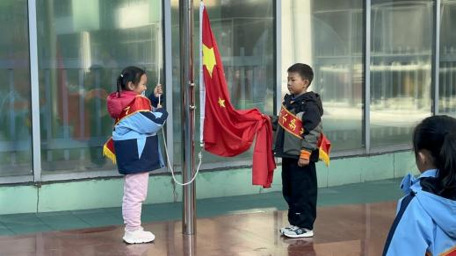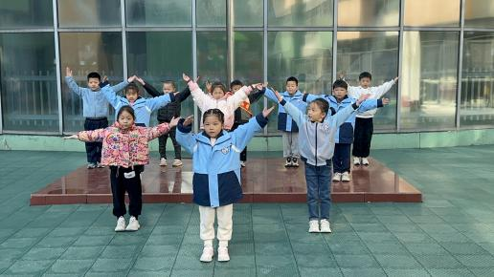我们相聚在操场上，迎来了每周的升旗仪式。伴随着激昂的进行曲，升旗仪式开始了，小小护旗手们护卫着鲜艳的五星红旗，在全体师幼的注目下，迈着整齐的步伐，昂首挺胸，将鲜艳的五星红旗护送到旗杆处。鲜艳的五星红旗冉冉升起，雄壮有力的国歌奏响起来，全体师幼向国旗行注目礼。王翌智在国旗为我们分享了《学会感恩》，接着孩子们还表演了舞蹈《爱你呦》，让我们一起学会感谢，充满感恩之心，让生活过得更美好。

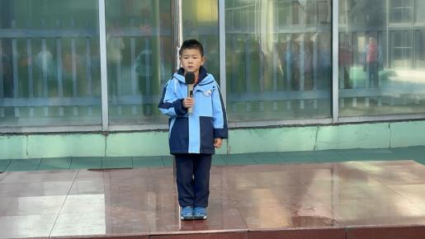

今天孩子们练习了跳绳，在跳绳练习中孩子们达到了一定的运动量，并及时补充水分并适当地休息。

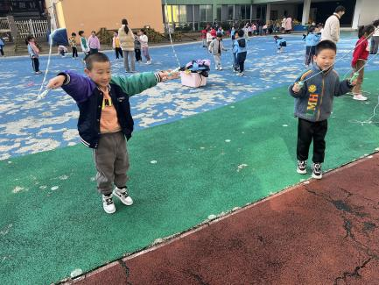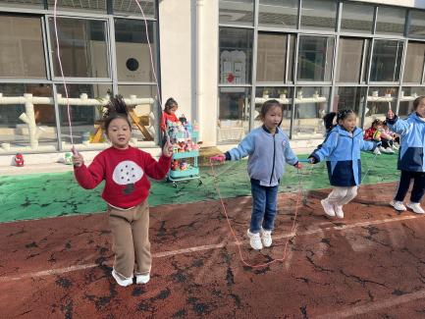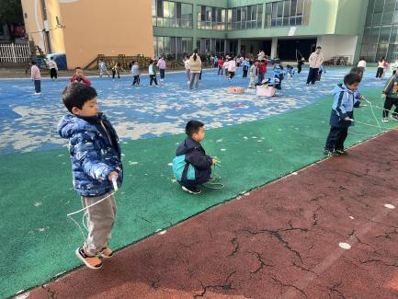

五、集体活动

今天的集体活动是美术《科技想象画》

这是一次围绕科技主题进行拓展和想象勾勒出富有遐想空间的绘画活动。本次活动从关注身边的科学事物变化着手，以科技探索方面的信息为基础，通过美学欣赏、体验，引导孩子感受科学想象画的魅力，激发孩子的创想思维，并结合自己的生活实际，创造更多的奇思妙想。

六、请您配合

孩子们跳绳的进步非常大，离不开孩子们认真、努力的练习，继续加油！记得每天打卡哦！